

PROPOSAL PROGRAM KREATIVITAS MAHASISWA
JUDUL PROGRAM

“SERBA BISA(Serabi Bakar Berbagai Macam Rasa )”PELUANG WIRAUSAHA MAHASISWA DENGAN MEMBUAT KREASI RASA DARI SERABI SEHINGGA MEMBUATNYA MEMILIKI DAYA JUAL TINGGI

BIDANG KEGIATAN:
PKM KEWIRAUSAHAAN

Diusulkan oleh:
Erika Widiyanto (5113415009) Angkatan 2015
Pradipta Bagas M P (5212415019) Angkatan 2015
Aditya Bagas Kurniawan (5213415024) Angkatan 2015
Muh. Nasihudin (5113415018) Angkatan 2015

UNIVERSITAS NEGERI SEMARANG
SEMARANG
2015

PENGESAHAN PKM-KEWIRAUSAHAAN
- Judul Kegiatan :“SERBA BISA (Serabi Bakar Berbagai Macam Rasa)” Peluang Wirausaha Mahasiswa Dengan Membuat Kreasi Rasa dari Serabi Sehingga Membuatnya Memiliki Daya Jual Tinggi
- Bidang Kegiatan : PKM-K
- Ketua Pelaksana Kegiatan
- Nama Lengkap : Erika Widiyanto
- NIM : 5113415009
- Jurusan : Teknik Sipil
- Universitas : Universitas Negeri Semarang
- Alamat Rumah dan Telp / HP : Sidanegara Rt 06/03 Kedungreja, Cilacap. 087736772924
- Alamat email : erikwidiyanto41@gmail.com
- Anggota Pelaksana Kegiatan/Penulis : 3 orang
- Dosen Pendamping
- Nama Lengkap dan Gelar : Endah Kanti Pangestuti,S.T., M.T.
- NIDN : 0009077205
- Alamat Rumah : JL. Stonen No. 7 Semarang
- No Tel./HP : 085866388180
- Biaya Kegiatan Total :
- Dikti : Rp. 9.330.000,-
- Sumber lain : -
- Jangka Waktu Pelaksanaan : 5 bulan

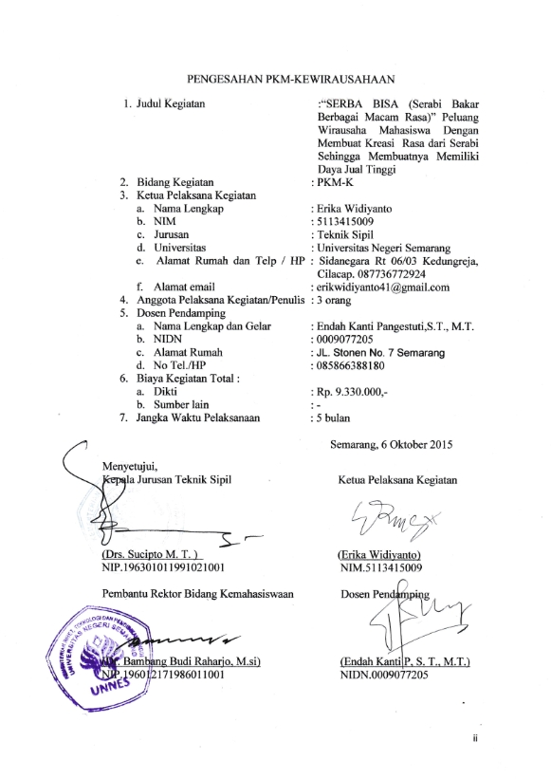
DAFTAR ISI
HALAMAN SAMPUL i
HALAMAN PENGESAHAN ii
DAFTAR ISI iii
DAFTAR TABEL iii
DAFTAR GAMBAR iv
RINGKASAN iv
BAB I PENDAHULUAN 1
  - Latar Belakang 1
  - Rumusan masalah 1
  - Tujuan 2
  - Luaran yang Diharapkan 2
  - Kegunaan Program 2
BAB II GAMBARAN UMUM RENCANA USAHA 2
2.1. Prospek Usaha 2
2.2. Kelebihan Usaha 3
2.3. Peluang Pasar 3
2.4. Strategi Pemasaran yang Akan Ditempuh 3
2.5. Gambaran Model / Produk Jadi 4
2.6. Analisis Produk / Operasi 5
2.7. Rencana Harga Penjualan Produk 6
BAB III METODE PELAKSANAAN 8
3.1. Pra Kegiatan 8
3.2. pelaksanaan Kegiatan 8
3.3. Pasca Kegiatan 9
BAB IV ANGGARAN BIAYA DAN JADWAL KEGIATAN 9
4.1. Rancangan Biaya 9
4.2. Jadwal Kegiatan 9
LAAMPIRAN-LAMPIRAN 10
Lampiran 1. Biodata Ketua dan Anggota dan Dosen Pendamping 10
Lampiran 2. Justiﬁkasi Anggaran Kegiatan 17
Lampiran 3. Susunan Organisasi Tim Kegiatan dan Pembagian Tugas 20
Lampiran 4. Surat Pernyataan Ketua Kegiatan 21
DAFTAR TABEL
Tabel 1. Rekapitulasi Biaya 9
Tabel 2. Jadwal Kegiatan 9
DAFTAR GAMBAR
Gambar 1. Label Usaha 4
Gambar 2. Gambaran Produk Jadi 4
RINGKASAN

Kabupaten Cilacap mempunyai banyak hasil bumi salah satunya adalah kelapa. Dari kelapa itu sendiri, bisa dibuat berbagai macam produk makanan. Salah satunya adalah serabi. Serabi biasanya dianggap sebagai makanan yang ketinggalan jaman atau primitif. Oleh karena itu, kami memiliki ide untuk membuat serabi yang lebih kreatif, dan inovatif, dan bernilai ekonomis tinggi yaitu dengan membuat variasi rasa dari toping yang akan ditaburkan diatas serabi nantinya. Dengan dibuatnya variasi rasa dari serabi itu sendiri, membuat serabi memiliki keunikan dibandingkan produk-produk sejenisnya. Produk ini kami beri nama “ SERBA BISA ( Serabi Bakar Berbagai Rasa ) ” yang merupakan inovasi dari serabi, dimana kami membuat rasa serabi ini lebih variatif sehingga membuatnya menjadi lebih menarik. Produk ini juga memiliki double function yaitu selain sebagai makanan ringan tetapi juga memiliki nilai gizi yang tinggi karena dalam serabi ini diberi toping keju yang memiliki kandungan kalsium dan protein yang tinggi dan keju juga mengandung tryptophan, sejenis asam amino yang membantu meredakan stress, membantu tidur untuk orang yang menderita insomnia, dan mengurangi sindrom pra menstruasi. Selain tu juga ada toping coklat yang membantu meredakan stress dan buah nangka yang mengandung vitamin C yang memperkuat sistem kekebalan tubuh sehingga membuat tubuh tahan terhadap serangan virus dan anti oksidan yang membantu mencegah penyakit kanker. Bernilai ekonomis tinggi karena kemasan produk ini dibuat menarik sehingga tampilannya lebih terkesan moderen sehingga menambah nilai jualnya di pasaran. Dari segi profit, produk SERBA BISA ini memiliki nilai jual yang tinggi sehingga keuntungannya sangat cocok untuk sebuah usaha yang berorientasi pada profit. Dalam analisis usaha, BEP (Break Event Point) Produksi mampu dicapai dalam jangka waktu yang relatif singkat yaitu dengan target penjualan 410 unit perbulan. Sedangkan balik modal dalam Kegiatan ini mampu dicapai selama 14 hari dengan penjualan 30 unit per hari. Melihat dari segi produk yang unggul serta bermanfaat karena mengolah potensi hasil bumi daerah serta dari segi profit yang menguntungkan, kami yakin dengan berjalannya kegiatan ini serabi yang tadinya dianggap sebagai makanan yang ketinggalan jaman mampu kami rubah menjadi pundi-pundi rupiah yang menguntungkan.
BAB I. PENDAHULUAN
  - Latar belakang
Kabupaten Cilacap merupakan kabupaten yang luas dan memiliki berbagai macam hasil bumi salah satunya kelapa. Produksi kelapa yang cukup besar yaitu sekitar 58.445 ton pertahun.(bpkm.go.id Sabtu, 3 Oktober 2015)
Dari data tersebut kami tertarik untuk membuat olahan dari kelapa yaitu serabi yang telah dimodifikasi dengan variasi rasa dan tampilan yang lebih moderen. Sehingga, membuat serabi menjadi tren dikalangan anak muda masa kini. Dan menghilangkan asumsi bahwa mengkonsumsi makanan tradisional akan terkesan ketinggalan jaman atau primitif.
Kue serabi itu sendiri merupakan salah satu Kue Tradisional Indonesia. Sering kali kita menjumpai kue serabi dimakan bersama kelapa parut dan gula merah cair. Rasanya sangat nikmat, apalagi disantap selagi hangat. Diberbagai daerah surabi juga banyak kita jumpai dengan nama khas tersendiri, misalnya surabi di Bandung disebut dengan surabi, di Jawa dikenal dengan nama apem, dan lain sebagainya. Selain variasi rasa, surabi juga memiliki berbagai bentuk dan warna yang unik, sehingga kami memiliki ide untuk berwirausaha surabi. Yang kami beri nama “SERBA BISA”.
Makanan ini juga memiliki penampilan yang menarik, karena sudah dibuat variasi rasa sesuai lidah masyarakat jaman sekarang khususnya pelajar dan mahasiswa sehingga membuat makanan ini menjadi makanan yang digemari masyarakat indonesia, dan juga sebagai bentuk pelestarian makanan tradisional khas nusantara khususnya Jawa Tengah.
Selain itu, produk ini memiliki nilai gizi yang tinggi karena memiliki toping keju dan buah pepaya yang kaya akan kalsium, protein, vitamin dan anti-oksidan, sehingga membuatnya selain enak untuk dikonsumsi tetapi juga menyehatkan tubuh.

  - Rumusan Masalah
Berdasarkan latar belakang masalah yang telah diuraikan dapat dirumuskan permasalahan-permasalahan sebagai berikut :
- Bagaimanakah menumbuhkan kreativitas berwirausaha dengan menciptakan peluang bisnis yang berorientasi pada profit?
- Bagaimana cara membuat variasi rasa serabi yang kreatif, inovatif, dan bernilai jual tinggi?
- Bagaimana strategi pemasaran SERBA BISA?

  - Tujuan
Tujuan yang hendak dicapai dengan adanya program kewirausahaan ini, diantaranya yaitu:
- Memanfaatkan kelapa yang ketersediaannya melimpah di Cilacap.
- Menciptakan lapangan pekerjaan bagi penduduk Cilacap.
- Berorientasi pada profit, sebagaimana layaknya wirausahawan.

  - Luaran yang Diharapkan
Adapun luaran yang diharapkan dari program ini adalah:
- Terciptanya produk makanan SERBA BISA yang bisa di pasarkan dan digunakan oleh masyarakat.
- Terciptanya serabi dengan nilai jual yang lebih tinggi.
- Meningkatkan daya kreativitas mahasiswa untuk menciptakan peluang usaha baru yang bermanfaat dan tepat guna bagi masyarakat.

  - Kegunaan Program
Manfaat yang diharapkan dari terlaksanakanya program ini adalah :
a. Bagi Pemerintah
- Membantu pemerintah dalam mengurangi jumlah pengangguran di daerah setempat.
- Membantu pemerintah dalam memperkenalkan makanan tradisional daerah setempat.
b. Bagi Masyarakat
- Memberikan lapangan pekerjaan bagi masyarakat sekitar.
- Menciptakan suatu produk makanan yang bergizi yang dapat dikonsumsi oleh masyarakat.
c. Bagi Akademisi
- Meningkatkan kreativitas mahasiswa dalam menemukan produk makanan yang dapat dimanfaatkan sebagai peluang usaha.
- Meningkatikan nilai jual serabi untuk mendapatkan keuntungan.
BAB II. GAMBARAN UMUM RENCANA USAHA

  - Prospek Usaha
Cilacap memiliki banyak objek wisata yang mana setiap harinya banyak wisatawan yang datang untuk berlibur. selain itu, banyaknya tempat anak muda untuk berkumpul dengan teman. Karena cilacap juga merupakan tempat singgah para pengguna jalan yang menuju pengandaran sehingga membuat wilayahnya ramai dan bisa dijadikan pasar untuk sebuah usaha yang berorientasi pada profit.
Dengan memanfaatkan kelapa yang ketersediaannya melimpah maka, kami membuat serabi yang lebih kreatif, inovatif, elegan, dalam penyajiannya dan tentunya bernilai jual tinggi yang tidak hanya dikonsumsi oleh para wisatawan tetapi juga penduduk sekitar. SERBA BISA ini juga dibuat dengan memadukan bahan tradisional dan modern sehingga membuat serabi menjadi lebih modern dan bernilai gizi yang tinggi. Makanan ini sangat layak di pasarkan dan tentunya memiliki prospek usaha yang baik.

  - Kelebihan Usaha
Kelebihan dari SERBA BISA ini adalah sebagai berikut :
- Bahan dasar terbuat dari kelapa dan dapat diperoleh dengan mudah.
- Memiliki nilai gizi yang tinggi karena di beri toping keju, dan buah pepaya.
- Bentuknya bervariasi dan tidak monoton sehingga memiliki banyak plihan bagi konsumen.
- Keunikan produk yang berbeda dengan produk lainnya yang sejenis.

  - Peluang Pasar
Melihat serabi yang pengolahannya biasa saja di kabupaten Cilacap, dengan produk SERBA BISA ini serabi dibuat dengan variasi rasa sehingga selain membuatnya lebih menarik dari produk sejenis, juga dapat menambah nilai jual dari serabi itu sendiri. Produk SERBA BISA ini juga memiliki nilai gizi yang cukup tinggi. Dengan kelebihan yang dimiliki membuat peluang pasar akan semakin besar karena masyarakat cenderung memilih produk yang unik, kreatif, dan memiliki banyak manfaat.
Karena produk makanan ini terbuat dari bahan baku kelapa dan dapat di peroleh dengan mudah dan harga yang murah, maka ini akan menunjang harga jual produk yang tidak terlalu mahal sehingga mampu dijangkau oleh semua kalangan masyarakat.

  - Strategi Pemasaran yang Akan Diterapkan
Strategi pemasaran yang akan digunakan dalam usaha penjualan SERBA BISA ini yaitu :
- Kebijakan Harga
Harga yang diberikan kepada pelanggan yaitu sebesar harga produksi dan profit yang di tentukan oleh pemilik.
- Kebijakan Promosi
Untuk meningkatkan hasil penjualan maka perlu dilakukan promosi. Bentuk promosi ini diantaranya yaitu dengan menggunakan pamflet, spanduk, dan media promosi lainnya. Selain itu upaya ekspansi kami lakukan dengan cara “online shop “ melalui website, facebook, twitter, IG (instagram).
c. Label / Merek Usaha.(LABEL GANTI)
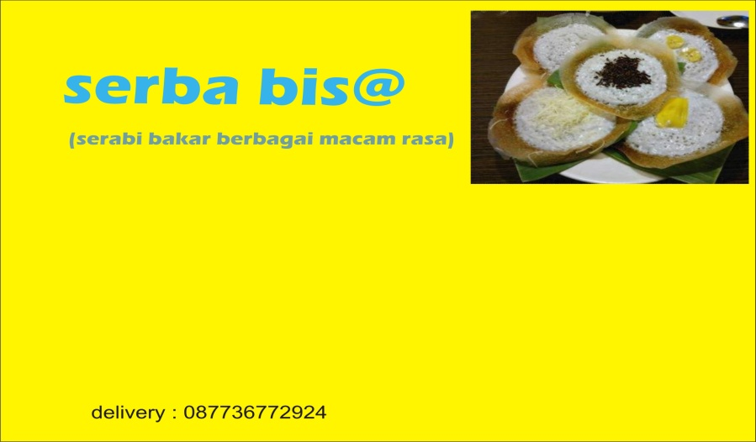
Gambar 1. Label Usaha
  - Gambaran Model / Produk Jadi
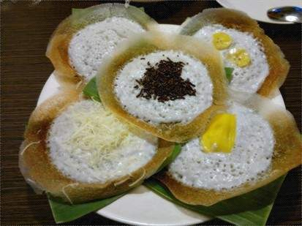

Gambar 2. Gambaran Produk Jadi
  - Analisis Produk / Operasi
- Bahan baku, bahan penolong dan peralatan yang digunakan
- Bahan baku dan bahan penolong
Bahan baku yang di gunakan dalam SERBA BISA ini adalah berasal dari santan kelapa, tepung beras, tepung terigu, gula pasir,.
- Peralatan dan perlengkapan
Jenis peralatan dan perlengkapan yang di gunakan dalam usaha ini antara lain :
Peralatan
- Kompor Gas e) Kuas h) Baskom
- Pisau f) Panci anti lengket i) Staples
c) Alat parut kelapa g) Toples toping j) Sendok wajan
Perlengkapan
- Sewa tempat usaha
- Label.
- Kartu nama
- Banner , pamflet.

- Analisis Keuangan Investasi yang diperlukan
Investasi awal :
Sewa tempat usaha 5 bln Rp. 1.000.000,-
Kompor gas 2 tungku 1 @ Rp.300.000,- Rp. 300.000,-
Selang dan regulator @Rp. 100.000,- Rp. 100.000,-
Alat parut kelapa 1 @Rp. 400.000,- Rp. 400.000,-
Pisau 8@Rp. 10.000,- Rp. 80.000.-
Serabi Pan 2 @Rp. 210.000,- Rp. 420.000,-
Sendok wajan 2@Rp. 20.000,- Rp. 40.000,-
Staples 2@Rp. 10.000,- Rp. 20.000,-
Isi Staples 2 @ Rp. 2000,- Rp. 4.000,-
Bungkus Plastik mika 1500@Rp.200,- Rp. 300.000,-
Label 900 buah @Rp.500,- Rp. 450.000,-
kuas 2@Rp.5.000,- Rp. 10.000,-
toples toping 3@ Rp.10.000,- Rp. 30.000,-
baskom 2@ Rp.35.000,- Rp. 70.000,-
tepung beras 60 kg@ Rp.5000,- Rp. 300.000,-
tepung terigu 10kg@ Rp.8500,- Rp. 85.000,-
Gula pasir 35 kg@ Rp.12.000,- Rp. 420.000,-
Keju 60@ Rp.25.000,- Rp. 1.500.000,-
Kelapa 120 @ Rp. 8.000,- Rp. 960.000,-
Meses 60 bungkus@ Rp.10.000,- Rp. 600.000,-
Nangka 35 kg @ Rp. 10.000,- Rp. 350.000,-
Jumlah investasi awal Rp. 7. 439.000,-

Biaya operasional perbulan :
Biaya operasional
Listrik Rp. 100.000,-
Promosi Rp. 100.000,-
Biaya karyawan Rp. 630.000,-
Biaya bahan penolong Rp. 400.000,-
Jumlah Biaya Operasional Rp. 1.230.000,-
  - Rencana Harga Penjualan SERBA BISA (Serabi Bakar Berbagai Macam Rasa)
Rencana harga per produk Rp. 12.000 dengan jumlah produksi 30 produk per hari atau 900 produk per bulan ( 30 hari ).
Jumlah penjualan : Rp. 10.800.000,-
Bahan habis pakai : RP. 4.665.000,-
Biaya bahan penolong : Rp. 400.000,-
Laba kotor : Rp. 5.735.000,-
Harga pokok produksi : RP. 4.665.000,- / 900
= Rp. 5183,-
Harga jual yang diinginkan : Rp. 12.000,-
Asumsi produk yang terjual : Rp. 10.800.000,-
Perkiraan laba / rugi ( per 100 produk )
Penjualan : Rp. 10.800.000,-
Laba kotor : Rp. 5.735.000,-
Beban operasional : Rp. 1.230.000,-
Laba bersih : Rp. 4.505.000,-
Catatan : dalam satu bulan SERBA BISA yang diproduksi sebanyak 900 produk.
1). Biaya tetap : Rp. 1.230.000,-
2). Biaya variabel : Rp. 8.100.000,-
Bahan habis pakai : RP. 4.665.000,-
Peralatan penunjang : RP. 2.404.000,-
Perjalanan : RP. 933.000,-
Total biaya produksi 1 bulan
= Biaya variabel per bulan + Biaya tetap per bulan
= Rp. 8.100.000,- + Rp. 1.230.000,-
= Rp. 9.330.000,-
Biaya per Unit
Total biaya 1 bulan / jumlah produk yang di produksi perbulan
Rp. 9.330.000,- / 900 = RP. 10.367,-
Dengan menjual produk seharga Rp. 12000,- maka keuntungan per produk adalah sebesar
= Harga per produk – biaya produksi per Unit
= Rp. 12.000,- $−$ RP. 10.367,-
= Rp. 1633,-
Harga perUnit
Harga per Unit yang diterapkan untuk setiap SILBONI adalah
Rp. 12000
Modal awal
Modal awal yang diperlukan dihitung dalam satuan 1 bulan untuk biaya variabel sedangkan untuk biaya tetap dihitung secara keseluruhan.
Modal awal = RP. 9.330.000,-
Analisis Titik Impas
Analisis titik impas atau Break Event Point (BEP) di bedakan menjadi BEP harga dan BEP produksi, dengan perhitungan sebagai berikut :
BEP dalam Rupiahya
= Biaya Tetap / (kontribusi margin per unit : Harga per unit)
= Rp. 1.230.000,- / (Rp. 1633,- : Rp. 12.000,- )
= Rp. 1230.000,- / 0.136
= Rp 9.044.118.,-
BEP dalam Unit
= Biaya Tetap / ( harga per unit – biaya variabel per unit )
= Rp. 1.230.000,- / (Rp. 12.000,- $−$ Rp. 9.000,- )
= Rp. 1.230.000,- / Rp. 3000,-
= 410 = 410
Jadi, untuk mencapai titik impas maka dalam 1 bulan SERABI yang harus terjual pada toko adalah 410 buah atau penjualan mencapai nilai
Rp 9.044.118,-
Analisis Keuangan
Cacatan : Analisis keuntungan dihitung selama 1 bulan.
a. B – C = Keuntungan = Total Pendapatan – Total Biaya Produksi
= ( Harga per unit $×$jumlah produksi ) $–$ Total Biaya Produksi
= ( Rp. 12.000 $×$ 900 ) $–$Rp. 9.330.000,-
= Rp. 10.800.000,- $–$Rp. 9.330.000,-
= Rp. 1.470.000,-
Jadi keuntungan yang diperoleh dengan menjual 900 buah SERBA BISA dengan harga Rp 12.000,- per Unit dalam 1 bulan adalah
Rp. 1.568.000,-
- B/C ( Benefit Cost Ratio
= pendapatan / biaya produksi
= Rp. 10.800.000,- / 9.330.000,-
= 1,15
B/C lebih dari satu , maka usaha boleh dilanjutkan
Pengembalian Modal
Catatan : Dalam 1 bulan diproduksi 900 buah SERBA BISA.
SERBA BISA yang harus dijual per hari = 900 unit / 30 = 30 unit per hari.
Maka , Pay Back Period = BEP Produksi / penjualan per hari
= 410 unit / 30 unit per hari
= 14 hari
Jadi modal akan kembali dalam jangka waktu 14
hari dengan penjualan 30 buah per harinya.

BAB III. METODE PELAKSANAAN
Pelaksanaan program usaha penjualan SERBA BISA ini terdiri dari tiga tahap yaitu :
3.1 Pra Kegiatan
- Perencanaan Produksi
Pada tahap perencanaan ini semua anggota berkumpul guna membahas rencana kegiatan kedepan, pembentukan sie kegiatan serta merumuskan langkah – langkah baik dalam hal produksi, promosi, kerjasama mitra maupun penyusunan proposal usaha.
- Persiapan produksi
Sebelum memproduksi SERBA BISA( Serabi Bakar Berbagai Macam Rasa), langkah awal yang perlu di lakukan adalah persiapan prosuksi. Dalam persiapan produksi ini terdapat dua kegiatan utama yaitu persiapan alat dan persiapan bahan. Peralatan dan bahan yang digunakan sesuai yang tertera pada analisa produk.
3.2 Pelaksanaan Kegiatan
- Tahap produksi
Langkah 1 : sediakan bahan – bahan yang di perlukan untuk membuat SERBA BISA seperti tepung beras, tepung terigu, santan, gula pasir.
Langkah 2 : campurkan tepung beras bersama santan, setelah merata diamkan selama 30 menit lalu tambahkan sisa bahan lainnya.
Langkah 3 : panaskan serabi pan, lalu tuangkan adonan diatasnya.
Langkah 4 : masak hingga kering (adonan masak).
Langkah 5 : angkat dan tambahkan toping diatasnya seperti keju, coklat, dan pepaya.
Langkah 6 : bungkus serabi dengan plastik mika.
Langkah 7 : beri label pada plastik mika.

- Pemasaran
Target konsumen dari produk ini adalah turis atau wisatawan di objek – objek wisata yang ada di Cilacap, selain itu, produk ini juga akan dijual di daerah UNNES khususnya untuk mahasiswa dan masyarakat dari berbagai kalangan. Pemasaran SERBA BISA ini juga di wilayah lain yang mempunyai potensi penjualan sebagai pusat – pusat pemasaran. Selain menjual produk di toko , kami juga menerima pesan antar (Delivery) sehingga konsumen cukup menghubungi kami dan konsumen dapat mengonsumsi produk ini tanpa harus datang ke tokonya langsung.

3.3 Pasca Kegiatan
- Penyusunan Laporan
Proses terakhir adalah menyusun laporan yang berisi analisis dari usaha SERBA BISA. Analisis ini berupa analisis pasar, untung dan rugi dari usaha ini. Yang diharapkan dari laporan ini dapat dijadikan bahan evaluasi dalam keberlanjutan usaha ini.

BAB IV. BIAYA DAN JADWAL KEGIATAN
4.1 Anggaran Biaya
Tabel 1. Rekapitulasi Biaya
NO. | Jenis Pengeluaran | Biaya (Rp)
1. | Peralatan penunjang | Rp. 2.404.000,-
2. | Bahan habis pakai | Rp. 4.665.000,-
3. | Perjalanan | Rp. 933.000,-
4. | Lain – lain | Rp. 933.000,-
Jumlah |  | Rp. 9.330.000
Untuk rincian biaya terlampir pada lampiran .
4.2 Jadwal Kegiatan
Kegiatan ini dilaksanakan selama lima bulan, adapun rincian jadwal kegiatan adalah sebagai berikut :
Tabel 2. Jadwal Kegiatan.
No. | Kegiatan | Bulan ke
No. | Kegiatan | 1 |  |  |  | 2 |  |  |  | 3 |  |  |  | 4 |  |  |  | 5
1 | Pra Kegiatan  Perencanaan Produksi
 | Persiapan produksi
2 | Pelaksanaan Kegiatan  Tahap Produksi
 | Pemasaran
3 | Pasca Kegiatan  Penyusunan Laporan

LAMPIRAN-LAMPIRAN
Lampiran 1. Biodata Ketua, Anggota dan Dosen Pembingbing
- Identitas Diri Ketua
1 | Nama Lengkap | Erika Widiyanto
2 | Jenis Kelamin | L
3 | Program Studi | Teknik Sipil
4 | NIM | 5113415009
5 | Tempat dan Tanggal Lahir | Sragen, 7 Juli 1996
6 | E-mail | erikwidiyanto41@gmail.com
7 | Nomor Telepon/HP | 087736772924
- Riwayat Pendidikan
 | SD | SMP | SMA
Nama Institusi | SDN Sidanegara 03 | SMPN 1 Kedungreja | SMAN 1 Kedungreja
Jurusan | - | - | IPA
Tahun Masuk-Lulus | 2003 – 2009 | 2009 – 2012 | 2012 – 2015
- Pemakalah Seminar Ilmiah (Oral Presentation)
No. | Nama Pertemuan Ilmiah / Seminar | Judul Artikel Ilmiah | Waktu dan Tempat
Semua data yang saya isikan dan tercantum dalam biodata ini adalah benar dan dapat dipertanggungjawabkan secara hukum. Apabila di kemudian hari ternyata dijumpai ketidaksesuaian dengan kenyataan, saya sanggup menerima sanksi.
Demikian biodata ini saya buat dengan sebenarnya untuk memenuhi salah satu persyaratan dalam pengajuan Hibah PKM-K 2016.
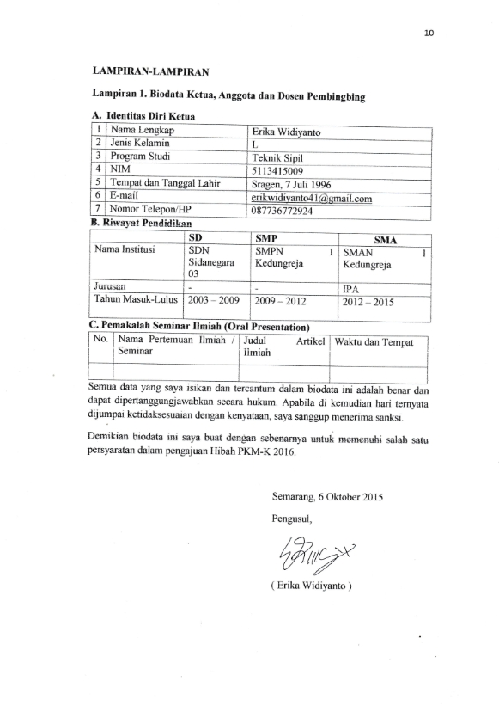

- Identitas Diri Anggota 1
1 | Nama Lengkap | Pradipta Bagas MP
2 | Jenis Kelamin | L
3 | Program Studi | Teknik Mesin
4 | NIM | 5212415019
5 | Tempat dan Tanggal Lahir | Kudus, 25 Mei 1997
6 | E-mail | Pradiptabagas24@gmail.com
7 | Nomor Telepon/HP | 085640347824
- Riwayat Pendidikan
 | SD | SMP | SMA
Nama Institusi | SDN Kraton 1 | SMPN 6 Tegal | SMAN 2 Tegal
Jurusan | - | - | IPA
Tahun Masuk-Lulus | 2003-2009 | 2009-2012 | 2012-2015
- Pemakalah Seminar Ilmiah (Oral Presentation)
No. | Nama Pertemuan Ilmiah / Seminar | Judul Artikel Ilmiah | Waktu dan Tempat
- Penghargaan dalam 10 tahun Terakhir
No. | Jenis Penghargaan | Institusi Pemberi Penghargaan | Tahun
1.
2.
3.
Semua data yang saya isikan dan tercantum dalam biodata ini adalah benar dan dapat dipertanggungjawabkan secara hukum. Apabila di kemudian hari ternyata dijumpai ketidaksesuaian dengan kenyataan, saya sanggup menerima sanksi.
Demikian biodata ini saya buat dengan sebenarnya untuk memenuhi salah satu persyaratan dalam pengajuan Hibah PKM-K 2016.
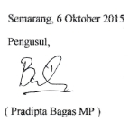

- Identitas Diri Anggota 2
1 | Nama Lengkap | Muh. Nasihudin
2 | Jenis Kelamin | L
3 | Program Studi | Teknik Sipil
4 | NIM | 5113415018
5 | Tempat dan Tanggal Lahir | Kebumen, 20 Juni 1996
6 | E-mail | anas.hokyahokya@gmail.com
7 | Nomor Telepon/HP | 089697219461
- Riwayat Pendidikan
 | SD | SMP | SMA
Nama Institusi | SDN Kelapasawit 02 | SMPN 3 Kebumen | SMAN 2 Kebumen
Jurusan | - | - | IPA
Tahun Masuk-Lulus | 2003-2009 | 2009-2012 | 2012-2015
- Penghargaan dalam 10 tahun Terakhir
No. | Jenis Penghargaan | Institusi Pemberi Penghargaan | Tahun
1.
2.
3.
- Pemakalah Seminar Ilmiah (Oral Presentation)
No. | Nama Pertemuan Ilmiah / Seminar | Judul Artikel Ilmiah | Waktu dan Tempat
 | - | - | -
Semua data yang saya isikan dan tercantum dalam biodata ini adalah benar dan dapat dipertanggungjawabkan secara hukum. Apabila di kemudian hari ternyata dijumpai ketidaksesuaian dengan kenyataan, saya sanggup menerima sanksi.
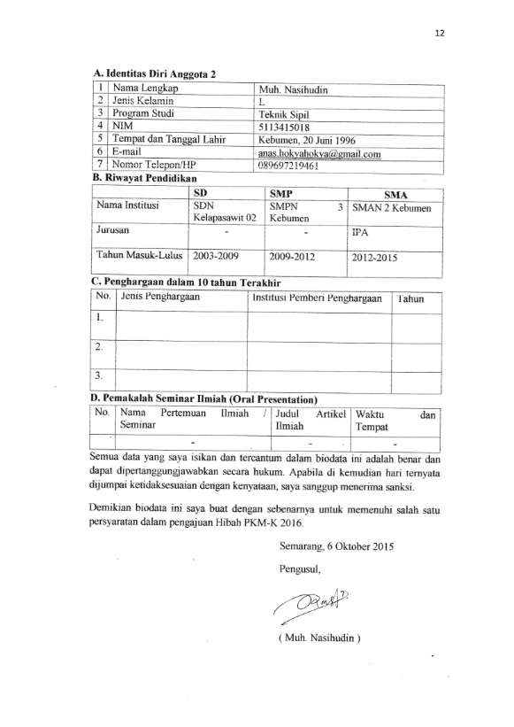
Demikian biodata ini saya buat dengan sebenarnya untuk memenuhi salah satu persyaratan dalam pengajuan Hibah PKM-K 2016.

Identitas Diri Anggota 3
1 | Nama Lengkap | Aditya Bagas Kurniawan
2 | Jenis Kelamin | L
3 | Program Studi | Teknik Kimia
4 | NIM | 5213415024
5 | Tempat dan Tanggal Lahir | Kudus, 26 Maret 1997
6 | E-mail | adityabk26@gmail.com
7 | Nomor Telepon/HP | 085641963746
- Riwayat Pendidikan
 | SD | SMP | SMA
Nama Institusi | SDN 02 Melatinorowito | SMP N 3 Kudus | SMA N 2 Bae Kudus
Jurusan |  |  | IPA
Tahun Masuk-Lulus | 2003-2009 | 2009-2012 | 2012-2015
- Pemakalah Seminar Ilmiah (Oral Presentation)
No. | Nama Pertemuan Ilmiah / Seminar | Judul Artikel Ilmiah | Waktu dan Tempat
 | - | - | -
Semua data yang saya isikan dan tercantum dalam biodata ini adalah benar dan dapat dipertanggungjawabkan secara hukum. Apabila di kemudian hari ternyata dijumpai ketidaksesuaian dengan kenyataan, saya sanggup menerima sanksi.
Demikian biodata ini saya buat dengan sebenarnya untuk memenuhi salah satu persyaratan dalam pengajuan Hibah PKM-K 2016.
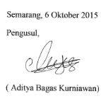

- Identitas Diri Dosen Pembimbing
1 | Nama Lengkap | Endah Kanti Pangestuti, S.T, M.T
2 | Jenis Kelamin | Perempuan
3 | Jabatan Dosen | Lektor Kepala
4 | NIP | 132207817
5 | NIP Konversi | 197207091998032003
6 | NIDN | 0009077205
7 | Pangkat / GOLRU | iv/a – Pembina (01/04/2014)
8 | Tempat dan Tanggal Lahir | Semarang, 9 Juli 1972
9 | E-mail | endahkp@gmail.com
10 | Nomor Telepon/HP | 085866388180
11 | Mata Kuliah Pokok | Struktur Kayu
- Riwayat Pendidikan
 | SD | SMP | SMA
Nama Institusi | SD NEGERI KINTELAN | SMP NEGERI 13 SEMARANG | SMA NEGERI 3 SEMARANG
Jurusan | - | - | IPA
Tahun Masuk-Lulus | 1979 - 1985 | 1985 - 1988 | 1988 – 1991
 | S1 | S2
Nama Institusi | UNIVERSITAS SEBELAS MARET SOLO | UNIVERSITAS DIPONEGORO
Jurusan/ Bidang Kajian | TEKNIK SIPIL / STRUKTUR | MAGISTER TEKNIK SIPIL / STRUKTUR
Tahun Masuk-Lulus | 1991 - 1996 | - - 2006
- Pengalaman Seminar Ilmiah
  - Nama Seminar: Seminar Hasil-hasil Penelitian, Standar : Lokal, Tanggal: 21 Maret 2000, Peran: Peserta
  - Nama Seminar: Deseminasi Hasil Penelitian Dosen T. Sipil F.T UNNES, Standar: Lokal, Tanggal: 09 September 2003, Peran: Peserta
  - Nama Seminar: Seminar Nasional Gempa Bumi dan Tsunami, Standar: Nasional, Tanggal: 02 Februari 2005, Peran: Peserta
  - Nama Seminar: Seminar Nasional Tsunami, Standar: Nasional, Tanggal: 03 Februari 2005, Peran: Panitia
  - Nama Seminar: Seminar Nasional jalan Tol, Standar: Nasional, Tanggal: 15 April 2005, Peran: Peserta
  - Nama Seminar: Seminar Lokakarya Kurikulum Prodi D-III T. Sipil UNNES, Standar: Lokal, Tanggal: 17 Mei 2005, Peran: Peserta
  - Nama Seminar: Seminar Nasional Membangun Karakter bangsa Berwawasan Konservasi melalui Pendidikan Olah Raga dan Ipteks, Standar: Nasional, Tanggal: 28 Mei 2011, Peran: Peserta
  - Nama Seminar: Diseminasi dan FGD tentang HKI dan Pengelolaannya dalam Rangka Menunjang Orientasi penelitian yang Relevan, Berdaya Saing dan Bermutu, Standar: Lokal,, Tanggal: 02 Desember 2008, Peran: Peserta
  - Nama Seminar: Seminar Hasil Penelitian Dosen Muda dan Studi Kajian Wanita tahun 2008, Standar: Nasional, Tanggal: 16 Desember 2008, Peran: Pemakalah
- Pengalaman Penelitian
No. | Judul Penelitian | Tahun | Jenis Penelitian/ Sumber Dana
2. | Pengaruh Penambahan Polypropylene Fiber terhadap kapasitas Lentur Balok Beton Bertulang  Pengaruh Penambahan Polypropylene Fiber terhadap kapasitas Lentur Balok Beton Bertulang  Program: Penelitian Terapan Tahun: 2007, Status: Anggota  Tim: Drs. Henry Apriyatno, M.T, Endah kanti P, S.T, M.T  Besar Dana: 3.500.000, Sumber: DIPA UNNES | 2007 | DIPA Unnes
3. | Kajian Eksperimental Balok Beton Bertulang dengan Penambahan Carbon Wrapping  Kajian Eksperimental Balok Beton Bertulang dengan Penambahan Carbon Wrapping  Program: Dosen Muda Tahun: 2008, Status: Ketua  Tim: Endah Kanti Pangestuti,S.T, M.T, Mahmud Kori Effendi, S.T, M.T, Dra. Sri Handayani,M.Pd  Besar Dana: 9.975.000, Sumber: DIKTI | 2008 | DIKTI
4. | Perilaku Balok L Beton Bertulang dengan Lubang Persegi panjang Akibat Beban Statik  Perilaku Balok L Beton Bertulang dengan Lubang Persegi panjang Akibat Beban Statik  Program: Dosen Muda Tahun: 2008, Status: Anggota  Tim: Mahmud Kori Effendi, S.T, M.T, Endah Kanti Pangestuti, S.T, M.T  Besar Dana: 9.960.500, Sumber: DIKTI | 2008 | DIKTI
5. | Inhibisi Korosi Baja dalam Struktur Beton Bertulang dengan menggunakan Di-Natrium Hidrogen Fosfat (Na2HPO4)  Program: Penelitian unggulan Strategis Nasional Tahun: 2009, Status: Anggota  Tim: Dewi Selvia Fardhyanti,ST,MT, Widi Astuti, ST,MT, Endah Kanti Pangestuti, ST,MT  Besar Dana: 100.000.000, Sumber: DIPA UNNES | 2009 | DIPA UNNES
6 | Penelitian tentang Pemanfaatan Limbah Batu Bara PLTU sebagai bahan Campuran  Pembuatan Batako ditinjau dari Kuat Tekan dan Serapan Air  Tahun: 2011, Status: Ketua  Tim: Endah Kanti Pangestuti, ST,MT, Aris Widodo, SPd, MT  Besar Dana: 7.000.000, Sumber: DIPA UNNES | 2011 | DIPA UNNES
7 | Pengujian Eksperimental Struktur Balok Laminasi Kayu Sengon Dan Kayu Jati  Tahun: 2011, Status: Ketua  Tim: Endah Kanti Pangestuti, ST,MT  Besar Dana: 5.000.000, Sumber: DIPA UNNES | 2014 | DIPA UNNES
Semua data yang saya isikan dan tercantum dalam biodata ini adalah benar dan dapat dipertanggungjawabkan secara hukum. Apabila di kemudian hari ternyata dijumpai ketidaksesuaian dengan kenyataan, saya sanggup menerima sanksi.
Demikian biodata ini saya buat dengan sebenarnya untuk memenuhi salah satu persyaratan dalam pengajuan Hibah PKM-K 2016.
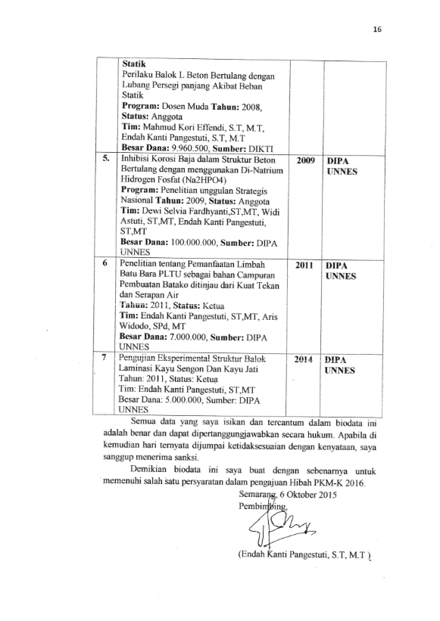

Lampiran 2. Justiﬁkasi Anggaran Kegiatan
- Peralatan Penunjang
Material | Justifikasi Pemakaian | Kuantitas | Harga Satuan | Jumlah
Sewa tempat usaha | Tempat usaha | 5 bulan | Rp. 200.000,- | Rp. 1.000.000,-
pisau | Alat pemotong kelapa | 8 buah | Rp. 10.000,- | Rp. 80.000,-
Kompor gas 2 tungku | Alat untuk memasak bahan. | 1 buah | Rp. 300.000,- | Rp. 300.000,-
Serabi pan | Alat untuk memanggang serabi | 2 buah | Rp. 210.000,- | Rp.420.000,-
Alat pemarut kelapa | Alat untuk memarut kelapa | 1 buah | Rp. 400.000,- | Rp. 400.000,-
Sendok Wajan | Alat untuk membantu memanggang serabi | 2 buah | Rp. 40.000,- | Rp. 80.000,-
staples | Alat untuk membantu pengemasan | 2 buah | Rp. 10.000,- | Rp. 20.000,-
Isi Staples | Isi ulang staples | 2 bungkus | Rp. 2.000,- | Rp. 4.000,-
Selang dan regulator | Perlengkapan kompor gas | 1 buah | Rp. 100.000,- | Rp. 100.000,-
SUB TOTAL |  |  |  | Rp. 2.404.000-
- Bahan Habis Pakai
Material | Justifikasi Pemakaian | Kuantitas | Harga Satuan | Jumlah
Tepung Beras | Bahan dasar adonan serabi. | 60 kg | Rp. 5.000,- | Rp. 300.000,-
label | Merek dari serabi. | 900 lembar | Rp. 500,- | Rp.450.000,-
Tepung terigu | Bahan adonan serabi. | 10kg | Rp. 8.500,- | Rp. 85.000,-
Gula pasir | Bahan adonan serabi. | 35 kg | Rp. 12.000,- | Rp. 420.000,-
Keju kraft | Taburan di atas serabi | 60 buah | Rp. 25.000,- | Rp. 1.500.000,-
Meses | Taburan diatas serabi. | 60 bungkus | Rp. 10.000,- | Rp. 600.000,-
Nangka | Taburan diatas serabi. | 35 kg | Rp. 10.000,- | Rp. 350.000,-
kelapa | Bahan dasar santan | 120 buah | Rp. 8000,- | Rp. 960.000,-
SUB TOTAL |  |  |  | Rp. 4.665.000,-
3. Perjalanan
Material | Justifikasi Pemakaian | Kuantitas | Harga Satuan | Jumlah
Dari Semarang – Cilacap | Pra kegiatan  Pencarian bahan baku, persiapan peralatan produksi. (PP) | 1 orang | Rp. 110.000,- | Rp. 220.000
Dari Semarang – Cilacap | Pelaksanaan kegiatan  Survei pelaksaan kegiatan, pelaksaan kegiatan, transportasi Pemindahan produk ke toko. (PP) | 1 orang | Rp. 110.000,- | Rp. 220.000
Dari Semarang – Cilacap | Pasca kegiatan  Transportasi kegiatan promosi, transportasi survei bulanan. (PP) | 1 orang | Rp. 110.000,- | Rp. 220.000,-
SUB TOTAL |  |  |  | Rp.660.000,-

4. Lain – lain
Material | Justifikasi Pemakaian | Kuantitas | Harga Satuan | Jumlah
Promosi dengan pamflet, X banner. | Pra kegiatan, pelaksanaan kegiatan, pasca kegiatan. | Pamflet art paper 120 gram 50 lembar, X-Banner ukuran 80 x 180 2 lembar. | 7@Pamflet Rp. 1.500, 2@X-Banner Rp. 60.000,- . | RP. 131.500
Penyusunan laporan | penjilidan proposal, Penggandaan proposal. | Penjilidan 2 buah, Penggandaan 5 buah | @penjilidan Rp. 5.000,- , @penggandaan Rp. 10.000,- . | Rp. 60.000,-
Kartu nama | Identitas  Pengusaha | Laminating Doff 2 sisi  4 orang | Rp. 5. 500 | Rp. 22. 000,-
SUB TOTAL ( Rp ) |  |  |  | Rp. 213.500,-

Lampiran 3. Susunan Organisasi Tim Kegiatan dan Pembagian Tugas
No | Nama / NIM | Program  Studi | Bidang Ilmu | AlokasiWaktu  (jam/minggu) | Uraian Tugas
1 | Erika Widiyanto / 5113415009 | Teknik Sipil | Teknik Sipil | 8 Jam / Minggu | Studi literatur, Melakukan perumusan masalah, Evaluasi hasil diskusi, Membuat desain konsep.
2 | Muh. Nasihudin / 5113415018 | Teknik Sipil | Teknik Sipil | 6 Jam / Minggu | Membuat draft karya tulis, Membuat desain konsep, Menganalisis desain konsep.
3 | Aditya Bagas K / 5213415024 | Teknik Kimia | Teknik Kimia | 6 jam / Minggu | Print, Studi literartur, Penyempurnaan desain konsep, publikasi sosmed:fb, twitter, IG, web.
4 | Pradipta Bagas M P / 5212415019 | Teknik Mesin | Teknik Mesin | 6 jam / Minggu | Sekretaris, marketting, manajemen keuangan.


Lampiran 4. Surat Pernyataan Ketua Peneliti/Pelaksana
KEMENTRIAN RISET, TEKNOLOGI, DAN PENDIDIKAN TINGGI UNIVERSITAS NEGERI SEMARANG
Gedung H : Kampus Sekaran - Gunung Pati – Semarang
Pembantu Rektor Bidang Kemahasiswaan
Email: pr3@unnes.ac.id Telp/Fax: (024) 8508003

SURAT PERNYATAAN KETUA PENELITI/PELAKSANA
Yang bertanda tangan di bawah ini:
Nama : Erika Widiyanto
NIM : 5113415009
Program Studi : Teknik Sipil
Fakultas : Teknik
Dengan ini menyatakan bahwa usulan PKM KEWIRAUSAHAAN saya dengan judul:
“SERBA BISA( Serabi bakar berbagai macam rasa)”PELUANG WIRAUSAHA MAHASISWA DENGAN MEMBUAT KREASI RASA DARI SERABI SEHINGGA MEMBUATNYA MEMILIKI DAYA JUAL TINGGI

yang diusulkan untuk tahun anggaran 2016 bersifat original dan belum pernah dibiayai oleh lembaga atau sumber dana lain.
Bilamana di kemudian hari ditemukan ketidaksesuaian dengan pernyataan ini, maka saya bersedia dituntut dan diproses sesuai dengan ketentuan yang berlaku dan mengembalikan seluruh biaya penelitian yang sudah diterima ke kas negara.

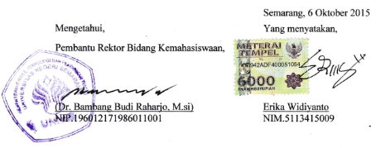
Demikian pernyataan ini dibuat dengan sesungguhnya dan dengan sebenar-benarnya.

